BỘ NÔNG NGHIỆP VÀ PHÁT TRIỂN NÔNG THÔN
TRƯỜNG ĐẠI HỌC THỦY LỢI


HỘI NGHỊ KHOA HỌC SINH VIÊN LẦN THỨ 36
NĂM HỌC 2022 - 2023

ĐỀ TÀI: NGHIÊN CỨU KHẢ NĂNG THÁO NƯỚC CỦA TRÀN PIANO

SVTH: | Nguyễn Ngọc Mạnh - 62C  Lã Thị Phương Trang – 62C  Nguyễn Văn Huy – 62C
GVHD: | TS. Nguyễn Phương Dung  TS. Trần Duy Quân

Hà Nội, năm 2023
MỤC LỤC
1 NHU CẦU TĂNG KHẢ NĂNG THÁO LŨ CHO ĐẦU MỐI 3
1.1 Mục tiêu: 3
1.2 Nội dung nghiên cứu: 3
1.3 Kết luận và kiến nghị: 3
2 CƠ SỞ LÝ THUYẾT TĂNG KHẢ NĂNG THÁO CHO TRÀN 4
2.1 Các phương pháp CFD 4
Phần mềm Flow-3D và ứng dụng trong công trình thủy lợi 4
Phương pháp thể tích hữu hạn (FVM — Finite Volume Method) 5
2.2 Tăng khả năng tháo cho tràn 9
2.2.1 Nâng cao ngưỡng tràn kết hợp thay tràn không có cửa van bằng tràn có cửa van 12
2.2.2 Nâng cao trình ngưỡng tràn kết hợp chuyển hình thức ngưỡng tràn đỉnh rộng sang tràn thực dụng 13
2.2.3 Nâng cao ngưỡng tràn kết hợp làm thêm tràn phụ, tràn sự cố 15
2.2.4 Nâng cao ngưỡng tràn kết hợp thay đổi kiểu tràn thẳng sang tràn ziczắc. 9
2.2.5 Đẩy ngưỡng tràn về phía thượng lưu, tăng chiều rộng tràn nước 16
2.2.6 Luận giải lí do lựa chọn đập tràn piano 16
3 NGHIÊN CỨU KHẢ NĂNG THÁO CỦA TRÀN TRÀN PIANO/TRÀN PIANO, ÁP DỤNG CHO ĐẦU MỐI NAM XUÂN 16
3.1 Giới thiệu tổng quan công trình 16
3.2 Kịch bản tính toán 19
3.3 Xây dựng mô hình toán 20
3.4 Kết quả tính toán 21
4 Kết luận kiến nghị 30

NHU CẦU TĂNG KHẢ NĂNG THÁO LŨ CHO ĐẦU MỐI
Trong số hơn 6815 hồ chứa ở Việt Nam số lượng các hồ chứa cần nâng cấp, tăng khả năng tháo lũ là rất lớn [1] (Hình 1). Hơn nữa, Việt Nam nằm trong số 5 nước chịu ảnh hưởng lớn do nước biển dâng và biến đổi khí hậu [2]. Đặc điểm này dẫn đến dòng chảy các đầu mối công trình thủy thay đổi đáng kể: vào mùa lũ lưu lượng tăng lên so với phương án thiết kế cũ; vào mùa kiệt lượng nước thiếu hụt không còn giống với thiết kế ban đầu.
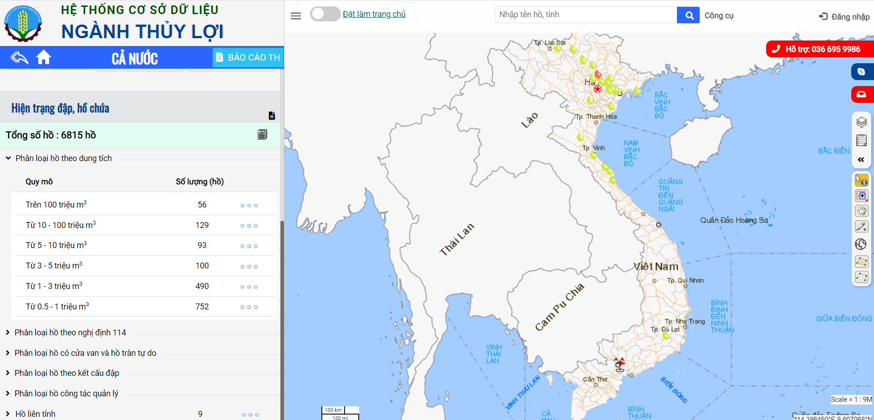
Hình 1. Dữ liệu hồ chứa tại Việt Nam
Việc nâng cấp đầu mối, cải tạo tràn đặt ra nhu cầu bức thiết về việc đảm bảo khả năng cấp nước mà vẫn tháo được lượng lũ cực đoan đảm bảo an toàn cho đầu mối và hạ du. Đứng trước nhu cầu đó rất nhiều các đầu mối đã tiến hành nâng cấp tràn để tăng khả nămg tháo hoặc làm tràn phụ. Trong nghiên cứ này nhóm sinh viên đã thực hiện tính toán khả năng tháo của tràn Nam Xuân theo phương án sửa chữa được đề xuất. Cụ thể, tràn đang có bề rộng 15m được kéo dài về phía thượng lưu tạo thành hình tràn piano (tràn piano) có tổng chiều dài là 45m. Lý do là cần tăng khả năng an toàn về tháo trong điều kiện địa hình hẹp, địa chất tốt có thể hạ thấp cao trình ngưỡng. Giải pháp này có ưu điểm là khả năng tháo lớn, tính chủ động cao, không làm tăng ngập lụt, khả năng vượt tải lớn, khả năng đảm bảo an toàn cao. Tuy vậy nhược điểm của hình thức tràn này là phụ thuộc rất nhiều vào cột nước thượng lưu. Khi cột nước rất lớn dẫn đến tràn hoạt động không hiệu quả, khả năng tháo kém (tương tự như tràn tự do có bề rộng bằng với bề rộng của dốc nước).
Tràn piano có tuyến hình zic zắc tạo nên các ô đón nước và ô thoát nước tựa như các phím đàn.
Đập tràn phím piano là một dạng đập tràn có tác dụng tăng lưu lượng tháo dựa trên nguyên tắc tăng chiều dài đường tràn. Cho đến nay, các nghiên cứu về loại đập tràn này chủ yếu đi sâu về thủy lực chứ chưa chú trọng đến phần tính toán kết cấu. Nội dung nghiên cứu này đến việc tính toán khả năng tháo của tràn ứng với các cột nước khác nhau của đập tràn phím Piano.
Đập tràn phím piano có khả năng tháo gấp 4~5 lần khả năng tháo đập tràn chính diện. Nó thường được d́ùng để nâng cao độ tin cậy các đập tự tràn, giảm cao trình mức nước lũ thượng lưu trong quá trình điều tiết lũ.
ở nghiên cứu này, nhóm sinh viên lấy tài liệu từ một công trình thực tế có áp dụng tràn piano để tăng khả năng tháo. Đầu mối tràn Nam Xuân đáp ứng được đầy đủ các tiêu chí lựa chọn: (a) có tràn tự do dạng piano; (b) phương án được lựa chọn là tràn hỗn hợp cả tràn tự do và tràn có cửa van. Căn cứ tài liệu địa hình, địa chất khu vực tuyến đầu mối lựa chọn. Đề xuất phương án bố trí các hạng mục như hình sau (Hình 2):
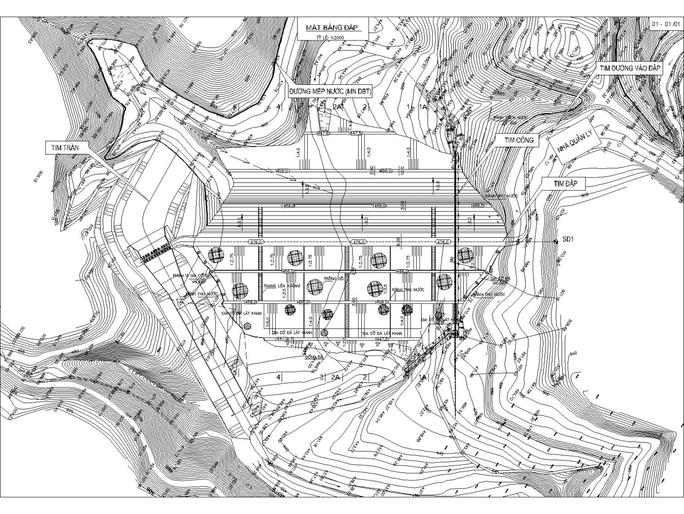
Hình 2. Phương án bố trí các hạng mục công trình đầu mối.

Mục tiêu:
- Đánh giá được yêu cầu tăng khả năng tháo của các tràn trên đầu mối sẵn có;
- Tính toán lưu lượng tháo qua tràn tràn piano với các cột nước khác nhau;
- Đánh giá hiệu quả tháo của tràn tràn piano theo các thông số kỹ thuật đã có.

Nội dung nghiên cứu:
- Thực hiện mô phỏng tràn tràn piano trên mô hình toán;
- Thiết lập các điều kiện đầu vào khác nhau và tính toán lưu lượng tương ứng qua tràn;
- Nhận xét và kiến nghị kết cấu tràn tràn piano phù hợp trong từng trường hợp;
- Đưa ra được các biểu đồ (hoặc bảng thông số) để chọn lựa hình thức tràn tràn piano hợp lý.

Kết luận và kiến nghị:
Kết quả nghiên cứu sẽ đưa ra minh chứng về khả năng tháo vượt trội của tràn piano so với tràn đỉnh rộng hoặc thực dụng thông thường. Những ưu điểm về khả năng tháo của tràn piano đã được khẳng định ở các nghiên cứu trong nước và quốc tế (3).
Tuy nhiên, trà piano không phải không có nhược điểm trong quá trình sử dụng. Nghiên cứ này sẽ chỉ dừng lại ở tính toán khả năng tháo cho tràn, không đề cập đến tính phức tạp trong kết cấu, điều khiển dòng chảy sau tràn piano, ....

CƠ SỞ LÝ THUYẾT TĂNG KHẢ NĂNG THÁO CHO TRÀN

Giới thiệu về tràn Piano

Tổng quan về tràn PIANO
Tràn piano (PKW) là công trình tháo có tuyến zic zắc tạo nên các ô đón nước vào và ô thoát nước ra tựa các phím đàn. Trong gần 20 năm trở lại đây, các nghiên cứu, ứng dụng tràn piano rất phong phú, đạt được nhiều thành tựu nổi bật, nhất là về khả năng tháo.

Sự ra đời và phát triển
Tràn piano tiền thân là tràn Labyrinth kiểu cung đã phát triển từ những năm 30 của thế kỷ trước. Tràn Labyrinth được cải tiến từ tràn truyền thống chảy tự do, dựa trên nguyên lý tăng chiều dài đường tràn để tăng khả năng tháo cho công trình trong điều kiện địa hình chật hẹp, theo đó tuyến tràn từ dạng thẳng cải tiến thành dạng cong và phát triển theo đường zic zắc với tường thượng lưu, tường hạ lưu tràn dạng thẳng đứng, đáy khu vực nước vào, nước ra nằm ngang (đáy phẳng), chiều dài chân tràn bằng chiều dài đỉnh theo trục dòng chảy.
Một số kiểu tràn tuyến cong như tràn mỏ vịt, tràn cánh quạt, tràn chữ Y, tràn hoa cúc và tràn tuyến zic zắc, Labyrinth thể hiện trên Hình 1.1. Xuất phát từ nhu cầu thực tiễn, cần cải tạo, nâng cấp khả năng xả lũ cho hồ chứa hiện hành. Nhiều công trình bố trí tràn tự do kiểu zic zắc trên đỉnh tràn thực dụng hiện hữu, trong điều kiện mặt bằng xây dựng chật hẹp. Các nhà khoa học đã cải tiến tràn Labyrinth từ dạng tường thượng lưu, hạ lưu thẳng đứng thành tường nghiêng khúc khuỷu, đáy các ô nước ra và ô nước vào từ dạng nằm ngang thành có mái dốc, hình thành nên các hốc phím, gọi là tràn piano. Các nghiên cứu đi đầu trong lĩnh vực này là nhóm HydroCoop, Điện lực Pháp, Đại học Biskra (An giê ri), Đại học Roorkee (Ấn Độ) từ những năm 1999÷2002. Các nghiên cứu và cải tiến này không chỉ cải thiện chế độ thủy lực mà phần chân tràn piano được giảm nhỏ, còn 2/3 so với tràn Labyrinth, đã đem lại hiệu quả 7 về kinh tế.
Do đó tràn piano được coi là giải pháp ưu việt cho bài toán kỹ thuật, kinh tế, được định nghĩa như một “giải pháp hiệu quả về giá thành cho tràn xả lũ” [46], [40]. 1. Tràn mỏ vịt 2. Tràn cánh quạt 3. Tràn chữ Y 4. Tràn hoa cúc 5. Tràn Labyrinth Một số kiểu tràn tuyến cong, tuyến zic zắc tiền thân của PKW.

Phân loại tràn
Có nhiều cách phân loại PKW, chủ yếu là theo hình thức tràn, hình thức
ngưỡng và chế độ chảy. Theo hình thức tràn, các kiểu tràn piano được phân định bởi cấu tạo hình học đặc trưng. Theo những nghiên cứu ban đầu của F.Lempérière & A.Ouamane (2003), tràn piano được chia làm 2 dạng là loại A và loại B. Tràn loại A có kết cấu đối xứng gồm hốc phím thượng lưu, hốc phím hạ lưu. Tràn loại B có kết cấu không đối xứng, chỉ có hốc phím thượng lưu, tường hạ lưu của tràn dạng thẳng đứng.
Đến năm 2011, có nhiều nghiên cứu chi tiết hơn về hình thức, cấu tạo của PKW, theo đó tràn chia làm 4 loại chính: Loại A, B như trên, loại C chỉ có hốc phím hạ lưu, loại D không có hốc phím thượng lưu, hốc phím hạ lưu. Ngoài ra một số tài liệu đề cập tới loại E, đây là dạng tương tự như loại D nhưng đáy phím nằm ngang, có bậc, hay là dạng tràn Labyrinth có bố trí bậc trên phím nước vào, phím nước ra. Các kiểu tràn piano Cắt ngang tràn piano, loại A Mặt bằng tràn piano Cắt dọc ngang piano, loại B Kết cấu tràn piano Loại A Loại B Loại C Loại D Loại E .
Phân loại theo hình thức ngưỡng, có tràn đỉnh nhọn, đỉnh bằng và đỉnh nửa hình tròn hoặc ¼ cung tròn, tuy nhiên các hình thức ngưỡng này được xác định, phân loại trong một vài nghiên cứu ban đầu về tràn piano. Các nghiên cứu sau này đều lựa chọn hình thức ngưỡng cong bán nguyệt (nửa hình tròn) và không đề cập, nghiên cứu tới các hình thức ngưỡng khác nữa. Phân loại theo chế độ chảy, cũng như các dạng tràn truyền thống, có tràn piano chảy tự do và tràn chảy ngập.

Quá trình hoàn thiện cấu tạo tràn piano
Tràn piano có cấu tạo phức tạp hơn tràn truyền thống. Đường tràn hình zíc zắc, các thành bên nghiêng, khúc khuỷu, đáy ô nước vào, ô nước ra có độ dốc nên dù các tràn piano cùng loại mà có tỷ lệ kích thước hình học khác nhau sẽ cho khả năng tháo khác nhau.
Tiếp nối các nghiên cứu ban đầu về PKW, cho đến nay, các nghiên cứu vẫn không ngừng tìm tòi nhằm xác định các tỷ lệ kích thước hợp lý của đơn vị tràn piano cho tối ưu về thủy lực và kinh tế.
Tràn piano được bố trí gồm một hoặc nhiều đơn vị tràn (đơn phím). Mỗi đơn phím gồm 1 phím nước vào và 1 phím nước nhưng để đảm bảo tính đối xứng dòng chảy, thường nghiên cứu và bố trí đơn phím gồm 1 phím nước vào và 2 nửa phím nước ra hoặc ngược lại. Coi chiều rộng phím tính đến tim tường vách ngăn thì các thông số cấu tạo của đơn phím gồm: chiều rộng Wu=Wi+Wo; chiều dài theo dòng chảy của thành phím là B; tổng chiều dài ngưỡng theo đường zic zắc là: Lu= Wu+2B; hệ số chiều dài đường tràn N=Lu/Wu.
Mở rộng ra với toàn bộ tràn có n đơn phím, ta có tổng chiều dài ngưỡng tràn
theo đường zíc zắc của toàn bộ tràn là L=n.Lu; tổng chiều rộng thoát nước theo chiều vuông góc với trục dòng chảy là W=n.Wu nên hệ số chiều dài đường tràn N của tràn
cũng chính là hệ số chiều dài đường tràn của đơn phím, N=L/W=Lu/Wu= (Wu+2B)/Wu,
Việc xác định ảnh hưởng của cấu tạo tràn đến khả năng tháo là nghiên cứu về các tỷ lệ hình học tối ưu và tập trung vào các đại lượng đặc trưng, gồm tỷ lệ giữa: chiều cao và chiều rộng đơn vị tràn P/Wu; chiều rộng phím nước vào và phím nước ra Wi/Wo; chiều dài đường tràn và chiều rộng tràn nước N=L/W; chiều dài hốc phím vào và hốc phím ra Bi/Bo, chiều dài hốc các phím vào, phím ra và chiều dài phím Bi/B, Bo/B.

Trong nghiên cứu này, nhóm sinh viên sẽ sử dụng phần mềm mô phỏng dòng chảy qua tràn tràn piano và đối chứng với kết quả tính toán từ các phương trình cơ học chất lỏng. Ngoài ra, các căn cứ để kiểm chứng khả năng tháo vượt trội của tràn piano cũng được trình bày trong chương này.

Phần mềm Flow-3D và ứng dụng trong công trình thủy lợi
Flow 3D - là phần mềm chuyên cho mô phỏng dòng chảy, trong lĩnh vực thủy lực, nó được áp dụng để mô phỏng thủy lực công trình. Diễn tiến và trạng thái dòng chảy qua các công trình: Đập tràn, giếng tiêu năng, sói lỡ và bồi lắng, xói lỡ mố, trụ cầu, tiêu năng cửa xả....mô phỏng nhằm mục đích lựa chọn kích thước công trình hợp lý, đảm bảo an toàn cho công trình.
Trong các công trình thủy lợi, thủy điện, đập tràn có mặt cắt thực dụng hình cong thường được sử dụng để xả lũ, đảm bảo an toàn cho công trình. Xác định chính xác vận tốc và áp suất trên mặt đập tràn để thiết kế hình dạng mặt cắt tràn luôn là vấn đề khó khăn, hấp dẫn nhiều nhà khoa học. Trong thời gian qua, các nghiên cứu về trường vận tốc và phân bố áp suất trên mặt tràn chủ yếu được thực hiện nhờ mô hình vật lý với chi phí khá lớn và mất nhiều công sức. Gần đây với sự phát triển của các phương pháp số, đặc biệt là sự ra đời của CFD (Computiational Fluid Dynamic) - phương pháp số được sử dụng kết hợp với công nghệ mô phỏng trên máy tính để giải quyết các bài toán về cơ học và môi trường, đã giúp các nghiên cứu về dòng chảy qua đập tràn đạt được kết quả đáng kể. Những phần mềm thuộc họ CFD như Flow-3D là công cụ hữu hiệu giúp cho việc mô phỏng dòng chảy trên mặt tràn được chi tiết và chính xác hơn. Flow-3D là phần mềm thương mại, mô phỏng dòng chảy 3 chiều được phát triển bởi công ty Flow Science, Inc, Mỹ. Phần mềm này được sử dụng trong các nghiên cứu quốc tế như Kumcu (2016) và Sadegh D. K(2016). Trong các nghiên cứu này, các tác giả đã áp dụng mô hình Flow-3D để đánh giá dòng chảy qua tràn tại đập Kavsak, Thổ Nhĩ Kì và đập Balaroud, Iran. Kết quả cho thấy, vận tốc, độ sâu dòng chảy, áp suất có sự tương đồng lớn giữa thực đo và tính toán. Bên cạnh đó, các nhà khoa học trong nước như Phạm Văn Song (2014) hay Nguyễn Công Thành cũng sử dụng Flow-3D như một công cụ để tính toán, cải tiến mố tiêu năng cho cống vùng triều hay tính toán năng lượng đã tiêu hao khi dòng chảy qua bậc nước.
Phương pháp thể tích hữu hạn (FVM — Finite Volume Method)
Hiện nay, bên cạnh phương pháp phần tử hữu hạn, phương pháp thể tích hữu hạn là một phương pháp đang được quan tâm nghiên cứu ở trong và ngoài nước ứng dụng để giải các bài toán cơ học chất lỏng và chất khí.
Phương pháp có khả năng mô phỏng khu vực nghiên cứu có cấu trúc trường dòng chảy trong miền có địa hình và hình dạng phức tạp. Ngoài ra, các phương pháp khác sử dụng nguyên lý tương tự của các phương pháp tích phân cũng đang được nghiên cứu phát triển.
Mô hình động lực học hai chiều được xây dựng dựa trên cơ sở hệ phương trình Raynolds với các thành phần được lấy trung bình theo độ sâu, dưới dạng véc tơ, thuận lợi cho việc áp dụng công thức Green, được viết như sau
Bản chất toán học của phương pháp phần tử thể tích là biến đổi hệ phương trình sóng động lực hai chiều ngang dưới dạng các phương trình đạo hàm riêng thành hệ các phương trình vi phân đạo hàm thường thỏa mãn các điều kiện ban đầu và điều kiện tại biên. Khi đó, việc giải bài toán sóng động lực đã trở thành bài toán tìm nghiệm của hệ các phương trình vi phân thường.
Thể tích hữu hạn là một đơn vị thể tích không gian không lớn quá, cũng không nhỏ quá. Ví dụ như trong vật lý khi khoanh vùng vật chất để xét, ta chọn một vùng vừa phải để nó đủ nhỏ, để có thể xem tính chất của các hạt nằm trong phạm vi đang xét gần gần nhau, nhưng thể tích ta đang xét không quá nhỏ để số lượng hạt vật chất chứa trong đó là vô cùng lớn. Trong miền tính toán, ta chọn một thể tích hữu hạn V được bao bởi mặt kín S. Trong trường hợp một chiều (hai chiều nếu tính cả thời gian) thì thể tích V được thay bằng miềnD và mặt S được hiểu là biên G của miền D. Thể tích hữu hạn và mặt bao của nó được gọi là thể tích kiểm soát và mặt kiểm soát. Thông thường chúng cố định trong không gian theo thời gian, nhưng về nguyên tắc không nhất thiết lúc nào cũng như vậy. Lấy tích phân phương trình định luật bảo toàn khối lượng ta được phương trình định luật bảo toàn khối lượng dạng tích phân:
Việc loại trừ (deuction) các phương trình lớp biên là một tiến bộ quan trọng nhất trong động lực lưu chất, phương trình Navier-Stokes của dòng lưu chất nhớt có thể đơn giản hóa rất nhiều trong lớp biên. Đáng chú ý đặc tích của phương trình vi phân từng phần (PDF) sẽ trở thành hình parabol, chứ không phải là dạng elip của các phương trình Navier-Stokes đầy đủ. Điều này giúp đơn giản hóa các lời giải của phương trình. Bằng cách làm cho xấp xỉ lớp biên, dòng chảy được chia thành 1 phần không nhớt (dễ dàng giải quyết bằng một phương pháp số) và lớp biên, được chi phối bởi một phương trình vi phân từng phần dễ dàng hơn. Các phương trình liên tục và phương trình Navier-Stokes cho dòng hai chiều ổn định không nén được ở hệ tọa độ Descartes.
Phương trình liên tục:
Phương trình Navier-Stokes:
Trong đó: u và v là các thành phần vận tốc
$ρ$ là mật độ (density)
P la áp suất
v là độ nhớt động học của lưu chất tại một điểm .
Trạng thái gần đúng đối với số Reynolds cao dòng chất lưu trên bề mặt có thể được chia thành khu vực ngoài của dòng không nhớt không bị ảnh hưởng bởi độ nhớt (phần lớn của dòng chảy) và gần với khu vực mà độ nhớt là quan trọng (các lớp biên). Cho u và v là thành phần vận tốc theo phương x và y (vách bình thường) tương ứng bên trong lớp biên. Sử dụng phân tích quy mô (scale analysis ) nó có thể được hiển thị là các phương trình chuyển động trên rút gọn bên trong lớp biên.
Và nếu lưu chất không nén được (như lưu chất trong điều kiện tiêu chuẩn).
Phân tích tiệm cận cũng cho thấy rằng v, vận tốc bức vách bình thường, là nhỏ so với u vận tốc hướng dòng, và rằng sự tha đổi thuộc tính theo hướng dòng nói chung thấp hơn nhiều so với theo hướng bình thường của bức vách.
Vì áp suất tĩnh p không phụ thuộc y, như thế thì áp suất ở mép của lớp bướng biên là áp suất tại mọi nơi trên lớp biên tại một vị trí hướng dòng (streamwise). Áp suất bên ngoài có thể nhận được thông qua một ứng dụng của phương trình Bernoulli. Cho u₀ là vận tốc lưu chất bên ngoài lớp biên, trong đó u và u₀ cả 2 đều song song. Điều này cho phép thay thế cho p ở trên.
Vì vậy u₀ vẫn không đổi.
Do đó phương trình chuyển động đơn giản hóa thành:
Những xấp xỉ được sử dụng trong một loạt các vấn đề dòng chảy thực tế của khoa học và kỹ thuật. Những phân tích trên cho bất kỳ biên chảy tầng hoặc chảy rối tức thời, nhưng được sử dụng chủ yếu trong các nghiên cứu dòng chảy tầng vì dòng trung bình cũng là dòng chảy tức thời vì không có biến thiên vận tốc.
- Lớp biên chảy rối
Việc xử lý các lớp biên chảy rối khó hơn nhiều do sự biến đổi phụ thuộc vào thời gian của các thuộc tính dòng chất lưu. Một trong những kỹ thuật được sử dụng rộng rãi nhất trong dòng chảy rối là áp dụng phân tích Reynolds. Ở đây, các thuộc tính dòng tức thời được phân tách thành phần trung bình và dao động (mean and fluctuating component). Áp dụng kỹ thuật này vào các phương trình lớp biên cho các phương trình lớp biên đầy đủ:
Sử dụng order-of-magmitude analysis tương tự như đối với các phương trình tức thời các phương trình lớp biên chảy rối nói chung rút gọn để trở thành công thức cổ điển của chúng.
Thêm số hạng trong các phương trình lớp biên chảy rối được biết đến ứng suất cắt Reynolds. Các lời giải của các phương trình lớp biên chảy rối do đó đòi hỏi phải sử dụng một phương trình chảy rối, nhằm mục đích thể hiện ứng suất cắt Reynolds trong các biến dòng hoặc dẫn xuất. Việc thiếu tính chính xác và tổng quát của mô hình như vậy là một trở ngại lớn trong việc dự đoán thành công các thuộc tính dòng chảy rối trong động lực học lưu chất hiện đại.

Phương pháp tăng khả năng tháo cho tràn
Mở rộng diện tràn làm tăng khả năng tháo lũ, giải pháp này khắc phục được nhược điểm của tăng cột nước tràn, không ảnh hưởng đến kết cấu các bộ phận sau ngưỡng. Tuy nhiên cần căn cứ vào điều kiện địa chất, địa hình tuyến tràn có cho phép mở rộng hay không và vấn đề nối tiếp giữa kết cấu cũ và mới cũng cần phải xem xét kỹ. Các giải pháp bao gồm:

Nâng cao ngưỡng tràn kết hợp thay đổi kiểu tràn thẳng sang tràn ziczắc.
Nội dung giải pháp:
Phá dỡ ngưỡng tràn thực dụng thay thế bằng ngưỡng tràn zích zắc (có ngưỡng tràn cao hơn để tăng dung tích) có khả năng tháo tốt hơn.
+ Ngưỡng tràn thực dụng
Hình 1: Cắt ngang ngưỡng tràn thực dụng
Q=m.b..H_{o}^{3/2}; (m_{o}~ 0.48) (2-7)
+ Ngưỡng tràn zích zắc
Hình 2: Mặt bằng và cắt ngang ngưỡng tràn zích zắc
*Lưu lượng của tràn zíchzắc kiểu tràn piano:
- Khả năng tháo:
Khả năng tháo của tràn tràn piano phụ thuộc nhiều yếu tố. Tullis, Nosratollah và Waldron (1995) đã đưa ra công thức tính lưu lượng cho tràn zíchzắc ngưỡng ¼ hình tròn: (2-8)
Hoặc với m_{z} = ⅔ C_{d} ; (2-9)
Trong đó:
C_{d}: Hệ số lưu lượng của đường tràn thẳng có cùng hình dạng ngưỡng
C_{t}: Hệ số lưu lượng Tullis. Theo kinh nghiệm C_{t} = 0,56÷0,6
B_{z} = L.n : Khẩu độ tràn zíchzắc
Hz: Chiều cao cột nước trên ngưỡng zíchzắc
2a : Bề rộng đỉnh răng tràn
D : Chiều dài tràn zích zắc theo hướng dòng chảy
P : Chiều cao tràn
W : Chiều rộng chân 1 răng tràn
B : Chiều dài 1 cánh tường bên
α : Góc hợp bởi tường nghiêng với phương dòng chảy
n : Số răng tràn (trên hình vẽ là 2 răng)
R_{c} : Bán kính đỉnh tràn
L: Chiều dài tổng cộng cho một răng tràn
*Lưu lượng của tràn zíchzắc kiểu phím đàn piano
Hãng Hydrocoop tiến hành thí nghiệm mô hình với tràn phím đàn piano hình thức A với P = 4,0m; L = 12,0m; 2b = 2 x 2,4 = 4,8m; N = và kết
quả tăng lưu lượng ứng với các cột nước khác nhau như bảng 3-4:
Bảng 1: Hệ số tăng lưu lượng n cuả tràn piano key A so với tràn Creager
Cột nước tràn (m) | 0,5 | 1 | 1,5 | 2 | 2,5 | 3 | 3,5 | 4 | 4,5 | 5,0
Hệ số tăng lưu lượng (n) | 4,4 | 3,7 | 3,2 | 2,6 | 2,2 | 2,0 | 1,8 | 1,6 | 1,5 | 1,4
Ghi chú: Nếu P 4m thì hệ số n nhân với (P/4)^{1,5}
Với tràn piano key B, Hydrocoop tiến hành thí nghiệm với P = 8m; L = 24m; 2b = 9,6m; N = 6 và kết quả thí nghiệm như bảng 3-5:
Bảng 2: Hệ số tăng lưu lượng (n) của tràn piano key B so với tràn Creager
Cột nước tràn (m) | 1 | 2 | 3 | 4 | 5 | 6 | 7 | 8 | 9 | 10
Hệ số tăng lưu lượng (n) | 5,2 | 4,4 | 3,6 | 2,9 | 2,4 | 2,1 | 1,9 | 1,8 | 1,7 | 1,6
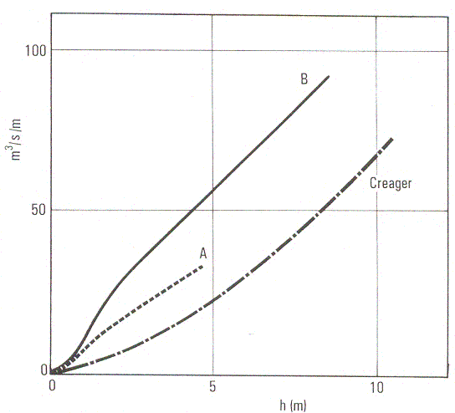
Hình 3: Quan hệ giữa lưu lượng và mực nước của hình thức A, B và tràn Creager
Ưu điểm:
Tăng khả năng tháo của tràn lên 2-5 lần so với đập tràn thực dụng (hệ số lưu lượng tăng), giảm được cột nước tràn, không phải nâng cao trình đỉnh đập.
Cấu trúc đơn giản và dễ xây dựng với nguồn vật liệu có sẵn tại chỗ. Đập tràn này về thực chất sẽ giảm chi phí của hầu hết các đập ngăn nước mới và tăng độ an toàn, khả năng trữ nước, khả năng kiểm soát lũ của các đập ngăn nước hiện hữu.
Nhược điểm:
Muốn tăng lưu lượng thì phải tăng chiều cao tường và cần diện rộng trên sàn phẳng, do đó khó bố trí trên đỉnh đập trọng lực.
Phải cải tạo bộ phận thân dốc sao cho phía sau ngưỡng tràn là dòng xiết.
Điều kiện ứng dụng:
Thích hợp với loại tràn khó mở rộng, địa hình sườn dốc đứng chẳng hạn. Cần có chiều cao ngưỡng tràn đảm bảo sao choH/P<0,9, do vậy thay thế tràn cũ có chiều cao ngưỡng như là: tràn thực dụng, tràn hình thang hoặc thành mỏng là thích hợp nhất. Đặc biệt bộ phận tiêu năng, do đảm nhận tiêu năng với tỷ lưu lớn hơn trước (trường hợp không mở rộng bộ phận sau tràn) thì nền phía sau tốt nhất là nền đá cứng chắc hoặc tiêu năng bằng mũi phun.

Nâng cao ngưỡng tràn kết hợp thay tràn không có cửa van bằng tràn có cửa van
Khi cần tăng khả năng an toàn về tháo trong điều kiện địa hình hẹp, địa chất tốt có thể hạ thấp cao trình ngưỡng tràn và lắp thêm cửa van. Giải pháp này có ưu điểm là khả năng tháo lớn, tính chủ động cao, không làm tăng ngập lụt, khả năng vượt tải lớn, khả năng đảm bảo an toàn cao. Nhưng phải đề cao công tác quản lý vận hành để đạt hiệu quả.
Nội dung giải pháp:
Nâng cao trình ngưỡng tràn để đảm bảo cấp nước và mở rộng khẩu độ tràn để tăng khả năng tháo của tràn nhằm giảm cột nước tràn (khống chế MNLTK).
Hình 3: Mặt bằng và cắt dọc ngưỡng tràn khi được nâng cao, mở rộng
Khả năng tháo của tràn sau khi mở rộng:
Q=m.(b+Δb)..H_{o}^{3/2} (2-1)
Trong đó: Δb là chiều dài mở rộng của tràn
- Xác định Δb:
+ Tính toán lại điều tiết lũ ứng với cao trình ngưỡng tràn mới, từ đó xác định được Q_{tháo}.
+ Tính H₀= MNLKC - ∇_{ngưỡng tràn}
+ Có Q_{tháo}, H_{o}, ta tính được B_{tràn}→Δb = B_{tràn} - b
Ưu điểm:
-Tăng khả năng tháo của tràn (B_{tràn} tăng), giảm được cột nước tràn, giữ nguyên cao trình đỉnh đập.
Nhược điểm:
-Cần phải xử lý tiếp giáp giữa tràn cũ và phần tràn mở rộng để đảm ổn định, không bị rò rỉ nước ra phía hạ lưu.
-Xử lý tiếp giáp tràn với dốc nước hạ lưu (thay đổi độ dốc i) để tránh xẩy ra nước nhảy và khí thực trên dốc nước.
Điều kiện ứng dụng:
Vị trí tràn phải có điều kiện địa hình, địa chất thuận lợi cho việc mở rộng tràn về phía đập (không ảnh hưởng đến ổn định và kết cấu của đập) hay về phía vai núi (thi công thuận lợi).

Nâng cao trình ngưỡng tràn kết hợp chuyển hình thức ngưỡng tràn đỉnh rộng sang tràn thực dụng
Nội dung giải pháp:
Trên vị trí của tràn cũ có dạng đỉnh rộng sẽ tiến hành gia cố nền và làm ngưỡng mới dạng hình thang hoặc thực dụng để tăng hệ số lưu lượng cho tràn.
+ Mặt cắt và khả năng tháo của tràn cũ:
1 |  | Q=m.b..H_{o}^{3/2} | 0.333<m_{o}<0.38  (phụ thuộc vào c, H,p)
2 |  | Q=m.b..H_{o}^{3/2} | m_{o}~0.33÷0.44  (phụ thuộc m_{t}, m_{h})
3 |  | Q=m.b..H_{o}^{3/2} | m_{o}~0.3÷0.385  (không ngập)
Hình 4: Mặt cắt ngưỡng tràn đỉnh rộng
+ Mặt cắt thiết kế và khả năng tháo của tràn sau khi nâng cấp:
 | Q=m.b..H_{o}^{3/2} | m_{o}~ 0.48
 | Q=m.b..H_{o}^{3/2} | m_{o}=0.552÷0.554
 | Q=m.b..H_{o}^{3/2} | m_{o}=0.55÷0.57
Hình 5: Mặt cắt của ngưỡng tràn thực dụng Ôphixêrôp
Ưu điểm:
-Tăng khả năng tháo của tràn (hệ số lưu lượng tăng), giảm được cột nước tràn, giữ nguyên cao trình đỉnh đập.
-Nếu áp trúc lên tràn cũ thì tận dụng được thân tràn, giảm chi phí xây dụng, thi công dễ dàng, hầu như không ảnh hưởng đến kết cấu tường cánh và đáy tràn tràn cũ.
Nhược điểm:
-Phải xử lý tiếp giáp giữa thân tràn và tường cánh để đảm bảo ổn đinh, không bị rò rỉ nước ảnh hưởng đến dung tích hữu ích của hồ chứa.
-Xử lý tiếp giáp tràn với dốc nước hạ lưu (thay đổi độ dốc i) để tránh xẩy ra nước nhảy và khí thực trên dốc nước.
Điều kiện ứng dụng:
Đây là giải pháp phổ biến được ứng dụng để nâng cấp các hồ chứa hiện nay. Giải pháp này phù hợp với các hồ chứa nhỏ, khả năng điều tiết kém cũng như yêu cầu tăng dung tích hữu ích không cao. Áp dụng cho các hình thức tràn bãi, tràn đỉnh rộng đang hoạt động tốt.
Nâng cao ngưỡng tràn bằng cách bố trí đập cao su trên ngưỡng cũ
- Nội dung giải pháp: Giữ nguyên chiều cao đập, nâng cao ngưỡng tràn làm tăng khả năng trữ nước của hồ chứa, lắp đặt túi cao su trên ngưỡng tràn, xây các mố trụ trên ngưỡng tràn làm khe phai lắp đặt các cửa điều tiết, lắp đặt xây dựng bằng bê tông đất đá, tạo các hoặc tạm thời bằng bao tải, cát, nếu tràn có cửa van thì thay thế cửa van có chiếu cao lớn hơn.
Hình 6: Đập cao su trên tràn đỉnh cong
+ Ưu điểm: Do ngưỡng tràn được nâng cao nên hồ tích trữ được thêm một lượng nước đáng kể. Ít giải tỏa đền bù khu vực lòng hồ do chỉ tích nước thời gian ngắn cuối mùa lũ.
+ Nhược điểm: Công tác quản lý vận hành khó khăn tốn công sức, việc tháo hoặc lắp cánh phai đều làm bằng thủ công nên rất vất vả, luôn phải có số lượng lớn người quản lý túc trực để đề phòng sự cố, tốn kém kinh phí như Đập cao su, hoặc phải thường xuyên tháo bỏ.
* Không an toàn cho hồ: Thời điểm tháo hoặc lắp phai đều do người quản lý quyết định (bằng dự báo mưa cuối mùa lũ). Nếu đóng lắp phai quá sớm, khi có lũ về muộn thì nước hồ sẽ tăng đến mức nguy hiểm có thể phá vỡ đập đất hoặc tràn bờ gây nguy hiểm an toàn hồ chứa.
* Không an toàn cho người vận hành : Nghi hiểm đến an toàn của người vận hành vì khi tháo dỡ ở điều kiện vận tốc dòng chảy khi qua tràn rất lớn.
- Điều kiện áp dụng : Áp dụng cho các hồ chứa có lượng nước đến lớn, dư thừa vào cuối mùa lũ. Chiều rộng tràn ngắn.

Nâng cao ngưỡng tràn kết hợp làm thêm tràn phụ, tràn sự cố
Việt Nam nằm ở vùng nhiệt đới ẩm, gió mùa, sự khắc nghiệt về thời tiết, tính nguy hiểm của mưa to, lũ lớn xảy ra thường xuyên trong năm, từ vùng này sang vùng khác cộng thêm diễn biến khó lường của biến đổi khí hậu thì vấn đề tăng khả năng tháo bằng tràn sự cố đang rất được quan tâm. Nói thêm về tính chất của biến đổi khí hậu, lượng mưa năm hầu như ít thay đổi nhưng có sự chuyển đổi lượng mưa giữa các mùa, số các trận mưa giường như tăng về mùa mưa và giảm về mùa khô. Trong mùa mưa, lượng mưa cũng trở nên tập trung hơn, khốc liệt hơn, để lại hậu quả nặng nề hơn. Việc tàn phá rừng tài nguyên gây hiện tượng đất trống đồi núi trọc dẫn đến dòng chảy về các hồ chứa diễn ra nhanh hơn do không có thảm phủ thực vật để giữ nước lại dẫn đến gây ra lũ quét, lũ ống với tần suất vượt tiêu chuẩn thiết kế ngày càng nhiều. Bên cạnh việc cần có cảnh báo, dự báo lũ, tính toán lũ vượt thiết kế cũng cần có giải pháp kỹ thuật nhằm ngăn chặn và giảm nhẹ sự cố bằng việc làm tràn sự cố. Tràn sự cố là một hạng mục công trình có thể có trong cụm đầu mối các công trình hồ chứa nước thủy lợi - thủy điện. Tràn được xây dựng để xả lũ vượt thiết kế nhằm tránh sự cố có thể xảy ra đối với cụm công trình đầu mối và đảm an toàn cho hồ chứa, gọi là tràn sự cố.

Đẩy ngưỡng tràn về phía thượng lưu, tăng chiều rộng tràn nước
Lưu lượng khi tăng chiều rộng tràn nước:
Q=m.(b+Δb)..H_{o}^{3/2}
Trong đó: Δb là chiều dài mở rộng của tràn
Ở nghiên cứu này, nhóm sẽ tập trung lựa chọn hình thức tăng chiều dài ngưỡng bằng cách đẩy lùi nó về phía thượng lưu, giữ nguyên kích thước dốc nước và công trình tiêu năng (có thể cần phải gia cố công trình tiêu năng, tuy nhiên nhóm không đi sâu vào hướng này). Ưu điểm của giải pháp vừa đề cập là không thay đổi kích thước công trình tiêu năng mà vẫn tăng được khả năng tháo cho tràn trong điều kiện mưa lũ cực đoan những năm gần đây. Hình thức ngưỡng thường được lựa chọn là ngưỡng hình thang hoặc ngưỡng cong Criger-Ophixerov.

Luận giải lí do lựa chọn đập tràn piano
;][;\][;]

NGHIÊN CỨU KHẢ NĂNG THÁO CỦA TRÀN TRÀN PIANO, ÁP DỤNG CHO ĐẦU MỐI NAM XUÂN
Đầu mối Nam Xuân được xây dựng nhằm nâng cao năng lực tháo lũ qua tràn. Cụ thể, ở phương án cũ tràn chỉ rộng 15m; phương án mới được thay thế bằng tràn tràn piano, chế độ chảy tự do, tổng chiều dài ngưỡng tràn là 45m (gấp 3 lần phương án ban đầu).

Giới thiệu chung về dự án
- Tên dự án: Hồ chứa nước Nam Xuân.
- Địa điểm xây dựng: Huyện Krông Nô, tỉnh Đắk Nông.
- Mục tiêu, nhiệm vụ của dự án:
Xây dựng hồ Nam Xuân để điều tiết nguồn nước suối Đắk Mâm nhằm cấp nước tưới ổn định cho khoảng 1.700 ha diện tích đất canh tác khu vực xã Nam Xuân, Tân Thành, Đắk Sor, Nam Đà và thị trấn Đắk Mâm, huyện Krông Nô; tạo nguồn cấp nước sinh hoạt cho khoảng 3.000 dân; góp phần phát triển bền vững kinh tế xã hội của địa phương.
- Quy mô đầu tư:
- Xây dựng đầu mối hồ chứa có dung tích khoảng 9,3 triệu m³ (bao gồm các hạng mục: đập đất, tràn xả lũ, cống lấy nước, đường quản lý, nhà quản lý và các công trình phụ trợ).
- Xây dựng hệ thống dẫn nước.

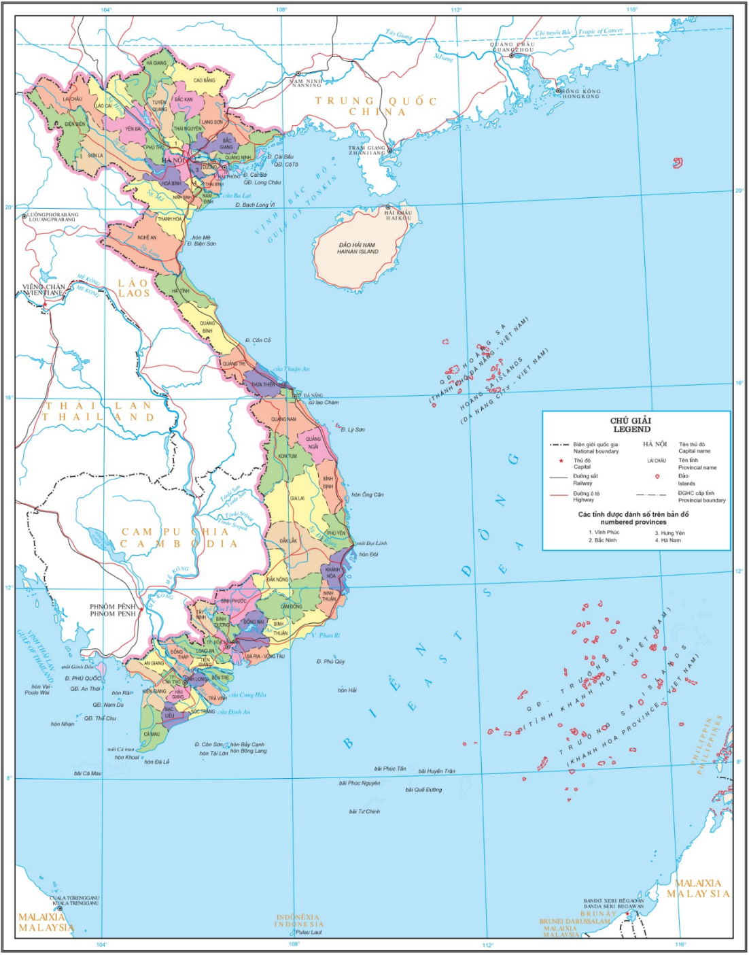
Hồ Nam Xuân,
Huyện Krông Nô,
Tỉnh Đắk Nông

Tóm tắt dự án và tổng hợp chỉ tiêu kinh tế kỹ thuật phương án chọn.
Tràn piano Nam Xuân
TT | Thông số | Đơn vị | Tràn Piano kết hợp có cửa
1 | Vị trí |  | Bờ phải
2 | Hình thức ngưỡng tràn |  | Tràn tự do dạng phím đàn Piano kết hợp có cửa
3 | Nối tiếp hạ lưu và tiêu năng |  | Dốc nước + Bể tiêu năng
4 | Kết cấu tràn |  | BTCT
5 | Chiều rộng tràn nước | m | 28.00
- | Tràn Piano |  | 22.00
- | Tràn có cửa |  | 6.00
6 | Cao độ ngưỡng tràn | m
- | Tràn Piano |  | 473.61
- | Tràn có cửa |  | 468.61
7 | Cao độ đáy kênh dẫn thượng lưu | m | 467.61
8 | Độ dốc thân dốc | % | 20.00
9 | Chiều rộng thân dốc | m | 20.00
10 | Cao độ đáy bể tiêu năng | m | 433.50
11 | Cao độ đỉnh tường bể tiêu năng | m | 442.50
12 | Chiểu sâu bể tiêu năng | m | 4.50
13 | Chiều dài bể tiêu năng | m | 55.00
14 | Cao độ đáy kênh hạ lưu | m | 438.00
15 | Cột nước trên tràn thiết kế (1%) | m | 1.22
16 | Cột nước trên tràn kiểm tra (0.2%) | m | 1.77
17 | Lưu lượng xả lũ thiết kế (1%) | m³/s | 339.10
18 | Lưu lượng xả lũ kiểm tra (0.2%) | m³/s | 455.80

Các trường hợp tính toán
STT | Cột nước trên tràn(m) | TCVN | Flow 3D
1 | 0,4 | x | x
2 | 0,9 | x | x
3 | 1,4 | x | x

Nhóm đã thực hiện các trường hợp mô phỏng dòng chảy qua tràn piano ứng với các cột nước 0,4; 0,9; 1,4 m. Lưu lượng qua tràn được kiểm tra sử dụng TCVN 12262:2018, đồng thời kiểm tra và so sánh lưu lượng trên mô hình toán sử dụng flow 3d.
Các kết quả tính toán của 3 trường hợp trên sẽ được trình bày ở phần tiếp theo. Đối với tràn piano, kích thước ô đón, ô thoát, chiều cao của các ô đồng thời cũng ảnh hưởng rất nhiều đến lưu lượng tháo. Tuy nhiên do thời gian giới hạn, nhóm chưa thực hiện được các mô phỏng không gian của tràn piano với tỉ lệ ô đón và ô thoát khác nhau để tìm ra giá trị tối ưu cho tràn Nam Xuân. Ở các nghiên cứu tiếp theo nhóm sẽ mở rộng vấn đề nghiên cứu để khép kín đáp án về lưu lượng tháo qua tràn piano.

Công thức tính toán

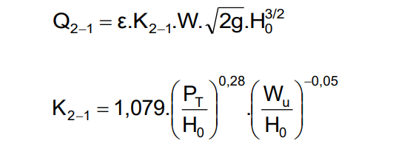
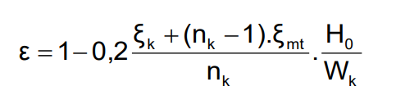

Kết quả tính toán
TH1: H = 0,4
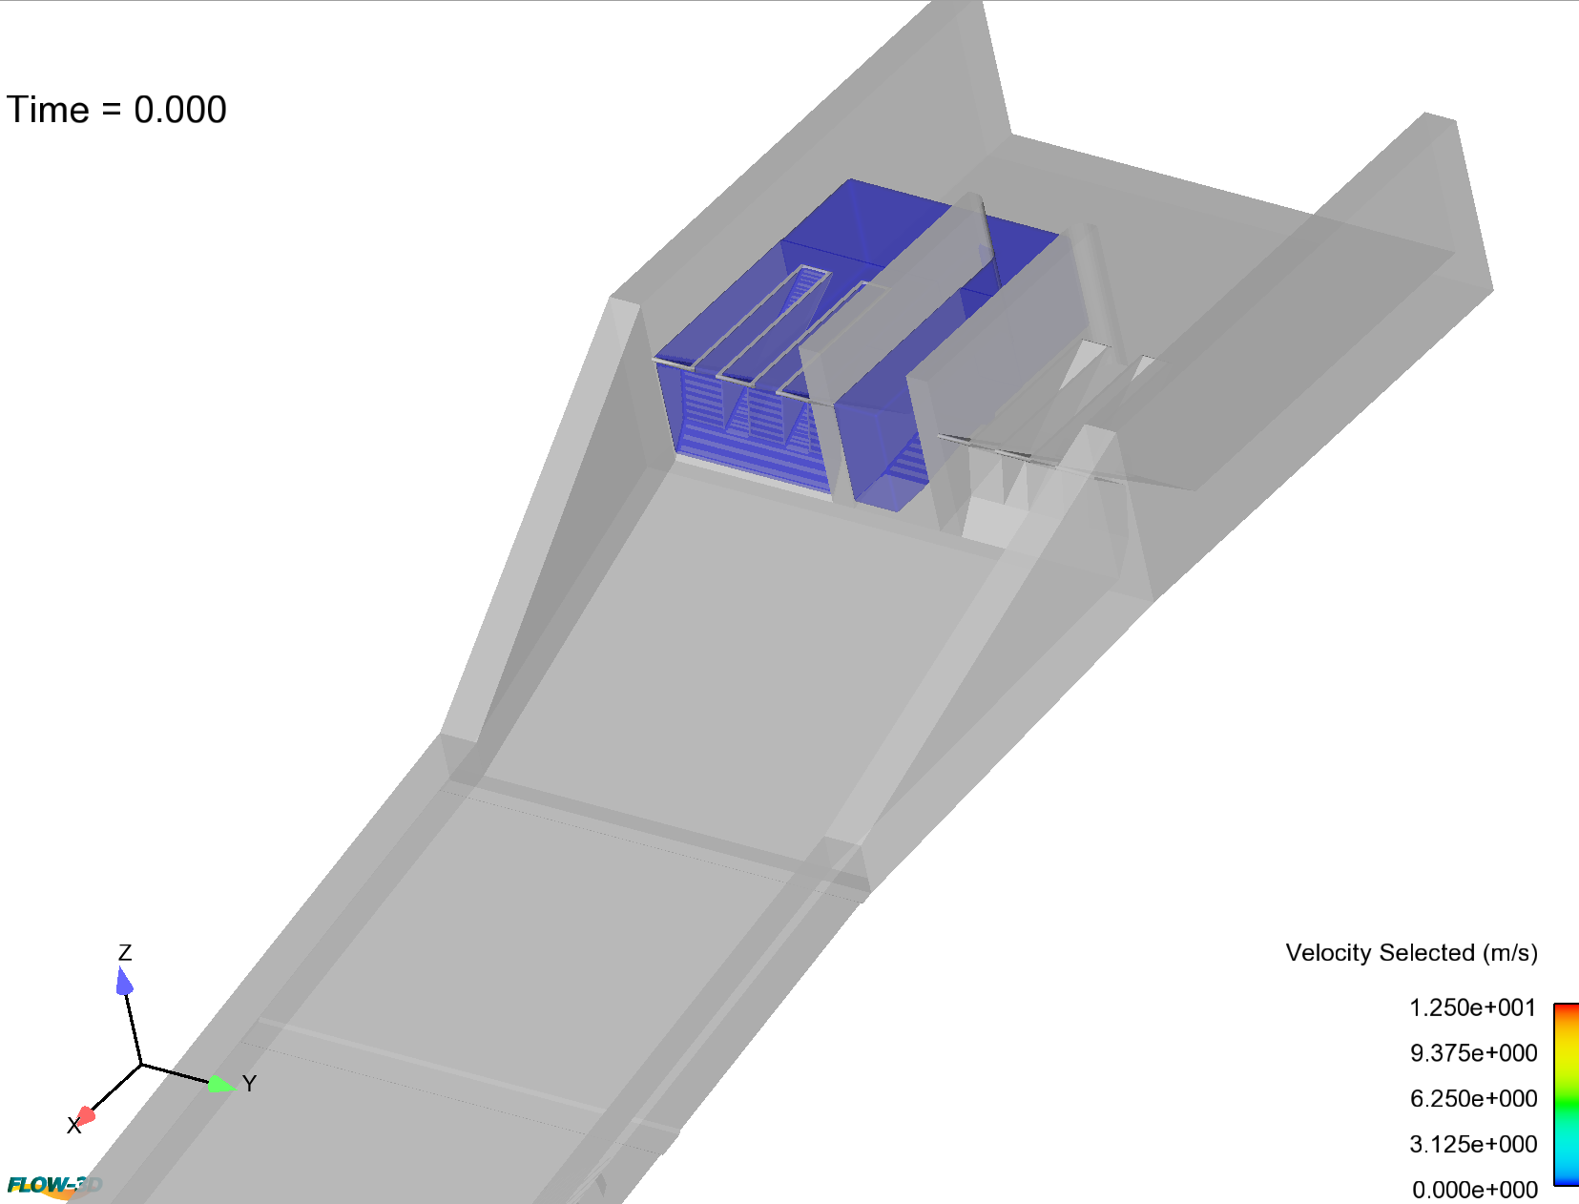
Hình 3. Mô phỏng dòng chảy qua tràn piano Nam Xuân tại thời điểm t=0
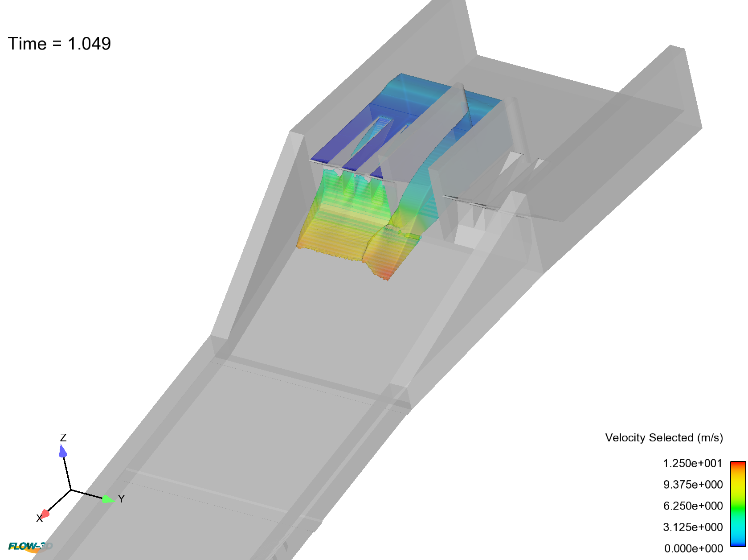
Hình 2. Mô phỏng tại thời điểm t=1.049

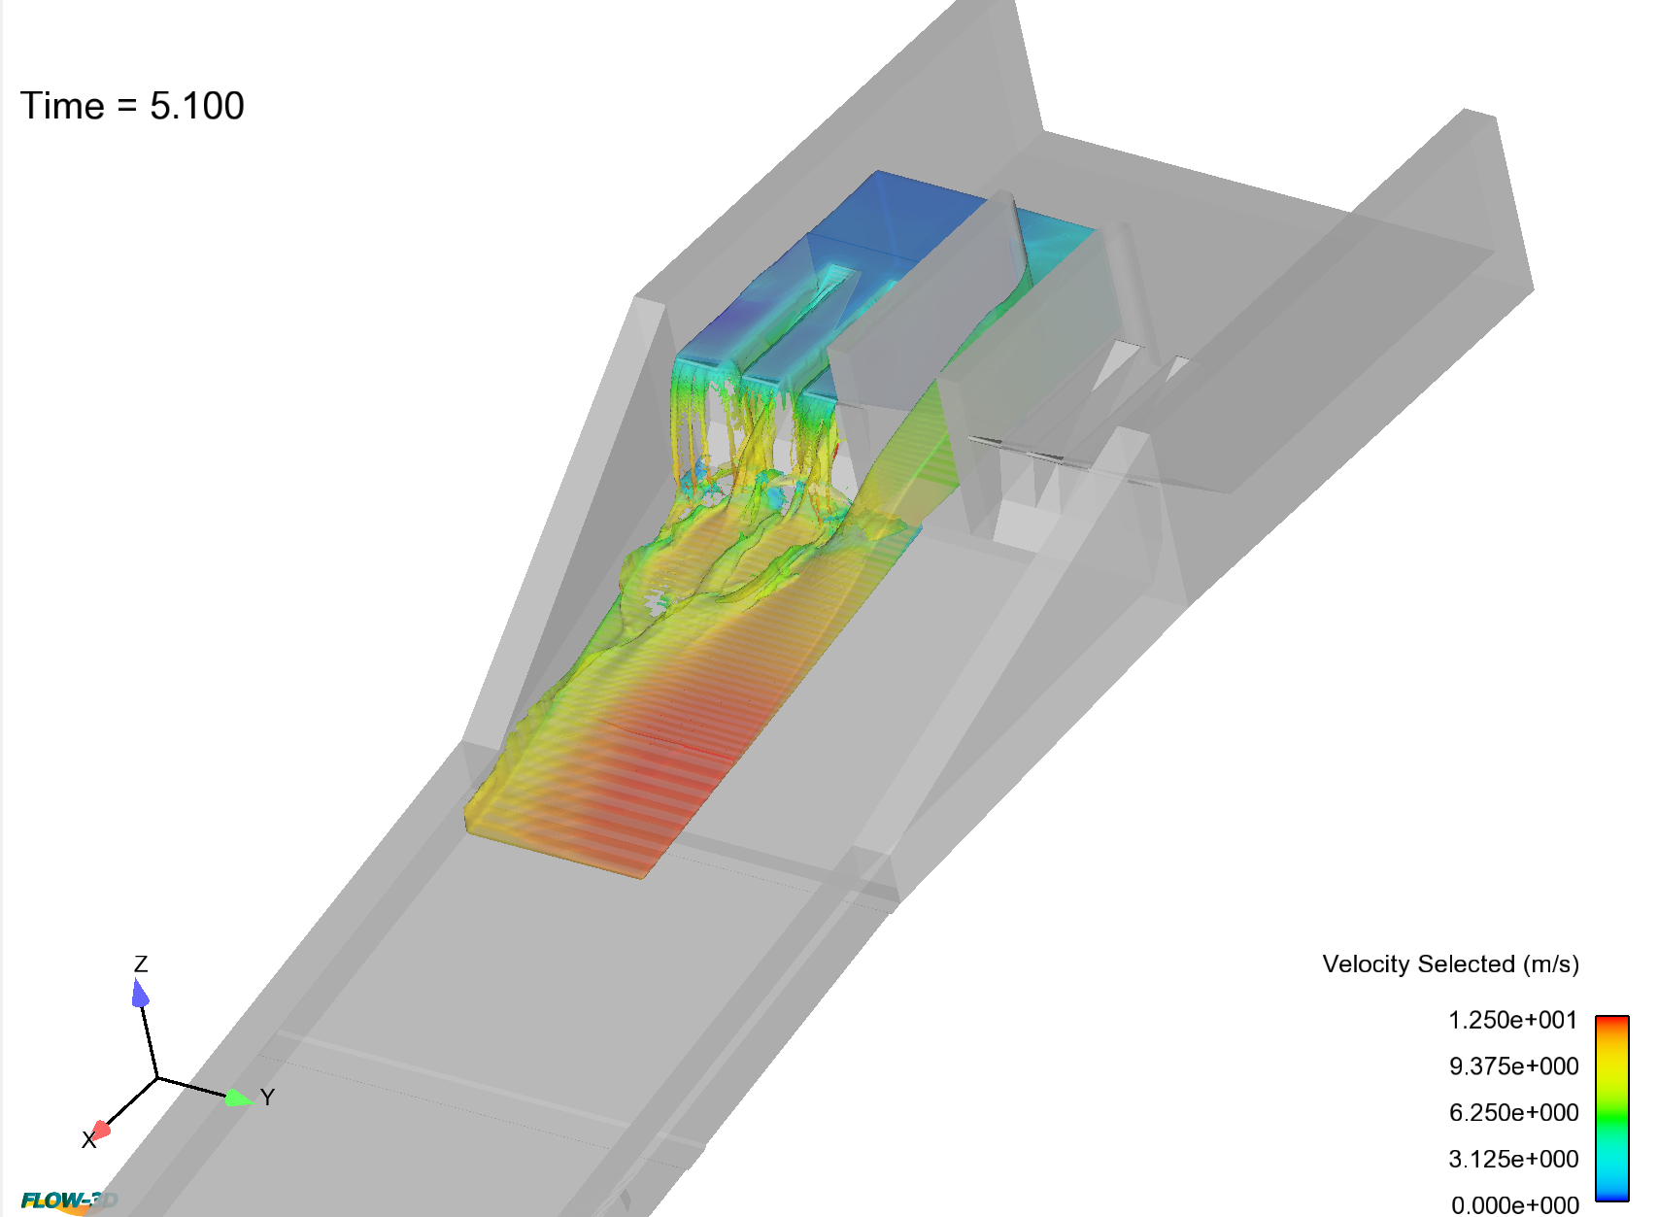
Hình 3. Mô phỏng tại thời điểm t=5.1

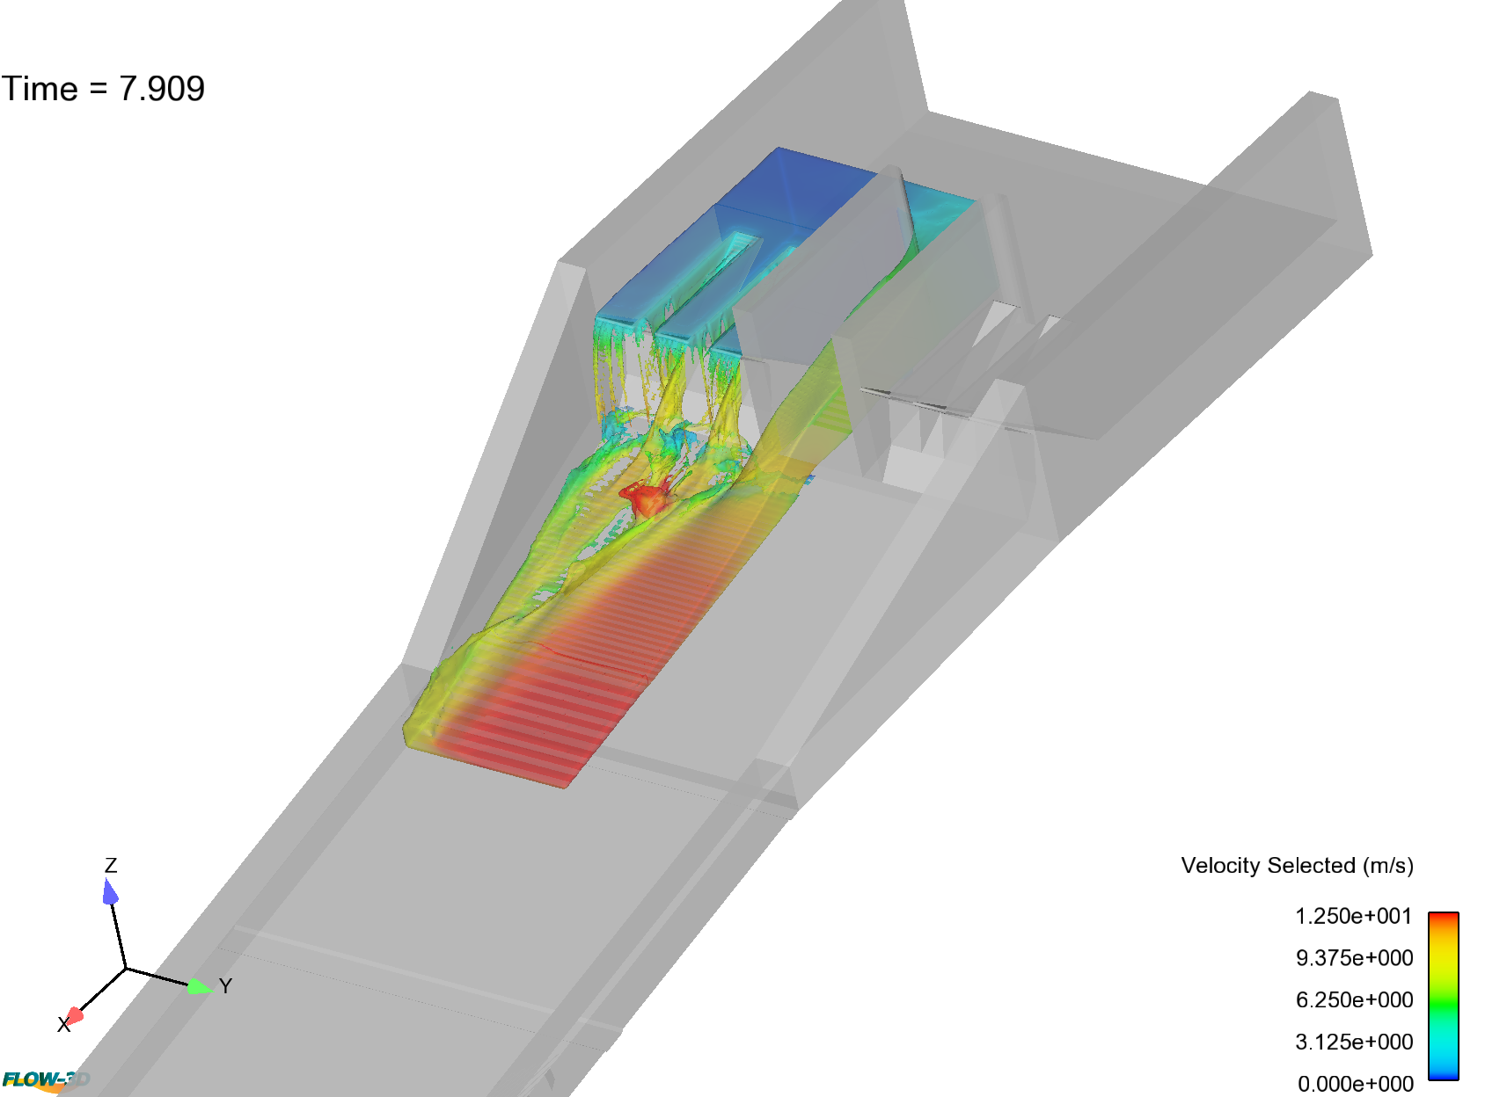
Hình 4. Mô phỏng tại thời điểm t=7.909

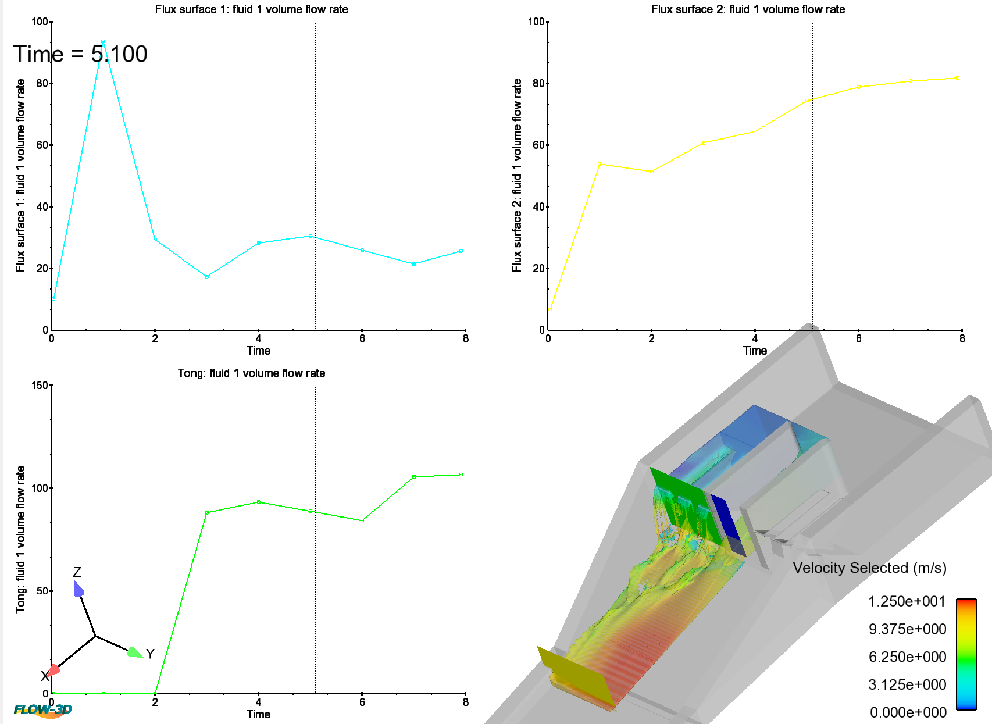
Hình 5. Mô phỏng lưu lượng tổng hợp với cột nước H=0,4m

Bảng thống kê kết quả kiểm tra lưu lượng ứng với H = 0,4m
Time | Flux surface 1: fluid 1 volume flow rate
4.574227E-02 | 1.007304E+01
1.000435E+00 | 9.367071E+01
2.000575E+00 | 2.940672E+01
2.999995E+00 | 1.732783E+01
4.000112E+00 | 2.827377E+01
4.999455E+00 | 3.052460E+01
6.000033E+00 | 2.591488E+01
7.000004E+00 | 2.150370E+01
7.908818E+00 | 2.567117E+01

Time | Flux surface 2: fluid 1 volume flow rate
4.574227E-02 | 6.749440E+00
1.000435E+00 | 5.384848E+01
2.000575E+00 | 5.144951E+01
2.999995E+00 | 6.072246E+01
4.000112E+00 | 6.442178E+01
4.999455E+00 | 7.440575E+01
6.000033E+00 | 7.885925E+01
7.000004E+00 | 8.076621E+01
7.908818E+00 | 8.179569E+01

Time | Tong: fluid 1 volume flow rate
4.574227E-02 | 0.000000E+00
1.000435E+00 | 0.000000E+00
2.000575E+00 | 0.000000E+00
2.999995E+00 | 8.812016E+01
4.000112E+00 | 9.331047E+01
4.999455E+00 | 8.885880E+01
6.000033E+00 | 8.428934E+01
7.000004E+00 | 1.055802E+02
7.908818E+00 | 1.066162E+02

TH2: H=0,9m
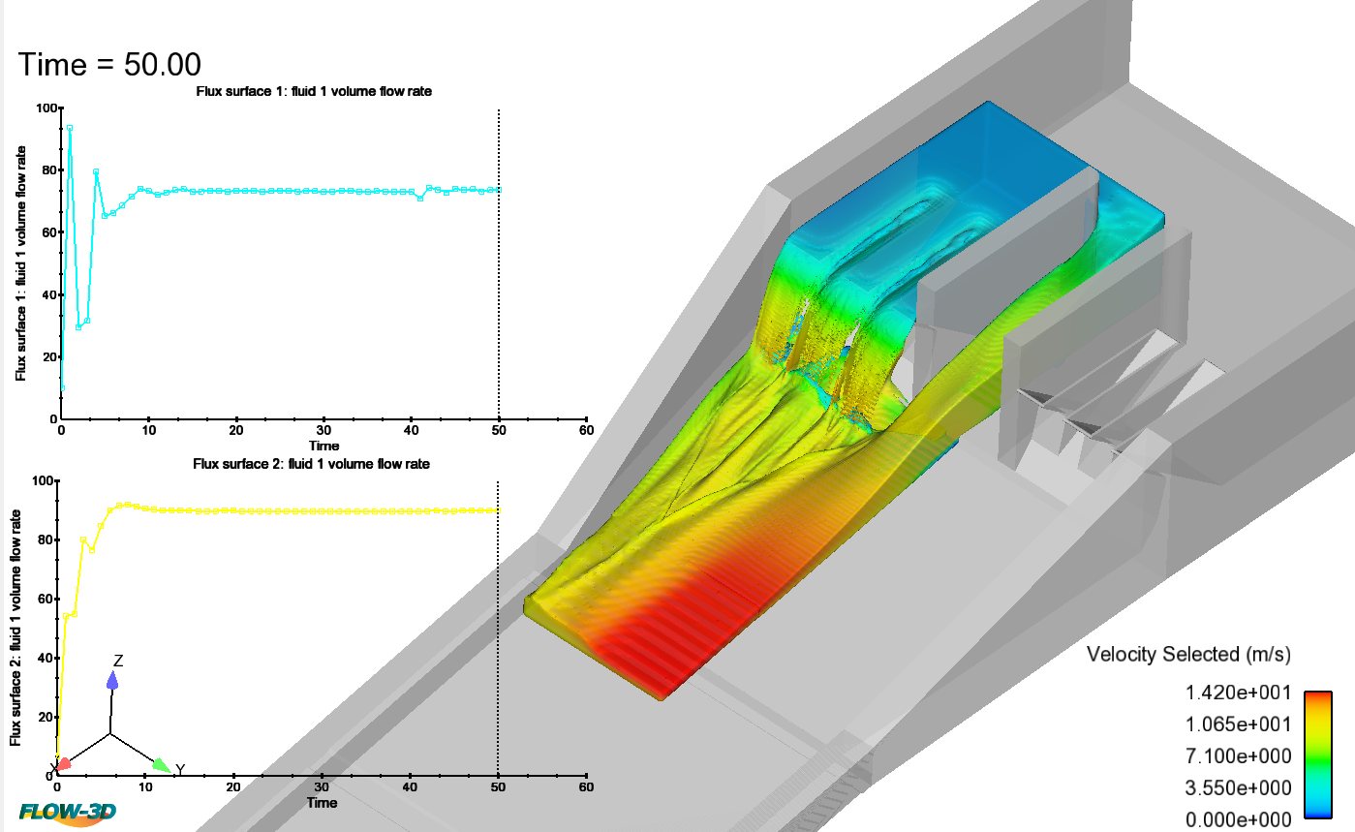
Hình 6. Mô phỏng lưu lượng tổng hợp với H = 0,9m

Time Flux surface 1: fluid 1 volume flow rate
4.574227E-02 1.007304E+01
9.998108E-01 9.367398E+01
1.999627E+00 2.952444E+01
2.999655E+00 3.158952E+01
4.000082E+00 7.948348E+01
4.999852E+00 6.524946E+01
5.999807E+00 6.631125E+01
7.000523E+00 6.867937E+01
7.999632E+00 7.135848E+01
9.000017E+00 7.398807E+01
1.000009E+01 7.325244E+01
1.099967E+01 7.201421E+01
1.199973E+01 7.285190E+01
1.299975E+01 7.352458E+01
1.399974E+01 7.388414E+01
1.500018E+01 7.313811E+01
1.600009E+01 7.320005E+01
1.699998E+01 7.343180E+01
1.799986E+01 7.335558E+01
1.900011E+01 7.317859E+01
1.999995E+01 7.325304E+01
2.100013E+01 7.322485E+01
2.199995E+01 7.330682E+01
2.300008E+01 7.314041E+01
2.399998E+01 7.324191E+01
2.499998E+01 7.345603E+01
2.599993E+01 7.341117E+01
2.699989E+01 7.316187E+01
2.800010E+01 7.325724E+01
2.900006E+01 7.327154E+01
3.000002E+01 7.303592E+01
3.099998E+01 7.307918E+01
3.199995E+01 7.339506E+01
3.299992E+01 7.336566E+01
3.399990E+01 7.312699E+01
3.500007E+01 7.297899E+01
3.600005E+01 7.322965E+01
3.700003E+01 7.320692E+01
3.800000E+01 7.302776E+01
3.899999E+01 7.311932E+01
3.999997E+01 7.316920E+01
4.100011E+01 7.079910E+01
4.199994E+01 7.439081E+01
4.299997E+01 7.377437E+01
4.399982E+01 7.285625E+01
4.499989E+01 7.390215E+01
4.600011E+01 7.371845E+01
4.699986E+01 7.384045E+01
4.800004E+01 7.318378E+01
4.900007E+01 7.359279E+01
5.000050E+01 7.370500E+01

Tương tự với trường hợp H = 1.4 m: lưu lượng qua tràn piano đã được kiểm tra bằng phần mềm và công thức thực nghiệm từ TCVN 12262:2018.

Từ kết quả theo công thức tính lưu lượng ở trên cho thấy:
-Lưu lượng tháo thực tế lớn nhất ở trên tràn piano là khi cột nước thấp và có dạng là chảy tự do qua đập tràn thành mỏng. Lúc này tràn tràn piano có tác dụng kéo dài khẩu diện tràn, từ 15m thành 45m. Theo bảng số liệu về lũ tới công trình ứng với tần suất 0.01% thì khả năng tháo như trên là không đảm bảo (lúc này cột nước trên tràn quá lớn, tràn piano không phát huy được tác dụng, chỉ đóng vai trò như đập tràn đỉnh rộng – khi đó thay vì mở rộng diện tràn nước thành thì tràn chỉ hoạt động được 15m);
-Ở các trường hợp cột nước <2m thì lưu lượng tháo sẽ cho trị số lớn. Điều đỏ có nghĩa là tràn tràn piano đã phát huy tác dụng kéo dài khẩu diện tràn nước của tuyến tràn và làm cho lưu lượng qua tràn tăng lên đáng kể. Cột nước càng lớn hệ số lưu lượng quy đổi càng giảm bảng kết quả tính toán;
-Ứng với trường hợp cột nước H = 1,4 m cho kết quả lưu lượng lớn nhất nhưng hệ số lưu lượng quy đổi lại nhỏ nhất;
- Ứng với trường hợp cột nước H = 0,4 m cho kết quả lưu lượng nhỏ, nhưng hệ số lưu lượng quy đổi lại khá lớn.
- Ở các trường hợp cột nước >2m thì lưu lượng tháo sẽ cho trị số lớn theo giá trị cột nước chứ không phải phụ thuộc vào bề rộng tràn nước.
Các kết quả tính toán cụ thể được tổng hợp ở bảng dưới đây;

Hình 4. Biểu đồ sự phụ thuộc của lưu lượng vào cột nước trên tràn piano
Như vậy, nhóm đã đi tới kết luận: mức độ tăng lưu lượng giảm dần khi tăng cột nước trên tràn; lưu lượng quy đổi giảm dần khi cột nước tăng.

Kết luận kiến nghị
Nhóm nghiên cứu khoa học sinh viên đã thực hiện được việc mô phỏng mô hình toán trên Flow3D để kiểm chứng sự phụ thuộc của lưu lượng tháo vào cột nước tràn piano. Rõ ràng lưu lượng tháo giảm dần khi cột nước tăng lên. Nhóm sinh viên sẽ tiếp tục thực hiện mô phỏng để chứng minh với cột nước rất lớn, tràn piano làm việc như một đập tràn đỉnh rộng.
Nhóm đã thực hiện series các kịch bản tính toán và thấy rằng lưu lượng tháo với tràn tràn piano chỉ có hiệu quả ứng với cột nước H<1m. Cột nước từ 1m-2m thì khả năng tháo đã giảm. Mối tương quan giữa hệ số lưu lượng, chiều dài, lưu lượng tháo nước là tương đối phức tạp.
Dạng tràn tràn piano này đã được áp dụng và thể hiện nhiều ưu điểm, đặc biệt là khả năng tháo lượng lũ lớn với cột nước thấp và đảm bảo an toàn cho đầu mối.
Trong giới hạn của nghiên cứu, nhóm chưa mô phỏng được chi tiết hình thức tiêu năng cuối dốc.

Tài liệu tham khảo
http://thuyloivietnam.vn/home#hientrangcongtrinh/302643e1baa3206ec6b0e1bb9b63263026312636373530
http://vnmha.gov.vn/upload/files/kich-ban-bien-doi-khi-hau-phien-ban-cap-nhat-nam-2020.pdf
TCVN 12262:2018
Hồ sơ thiết kế hồ Nam Xuân

